“等级直接打分”设置操作手册

一、功能背景与目的
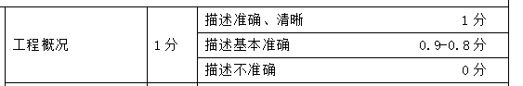
举个实例：以【工程概况】评审项为例，若专家评委给出 0.5 分，明显不符合评标办法的评审规则，但当前评标系统仅做最高分、最低分的上下限校验，无法识别此类不合理分值。
为精准校验专家打分是否贴合评标办法要求，系统新增等级直接打分功能。代理机构可预先配置各评分档次，对评委打分设置精细化区间约束，实现打分范围的精准管控，从源头规避分值不合理、不符合评审规则的问题。
二、操作步骤
制作招标文件时，依次点击： 评标办法设置 → 选择目标评分点 → 【打分方式】选择【等级直接打分】
1、假设某评分点的打分标准为：“描述准确清晰得1分；描述基本准确得0.8~0.9分；描述不准确得0分”，那么代理机构可设置【评分点档次】为3，最低分、最高分按照评标办法要求调整，如下图：
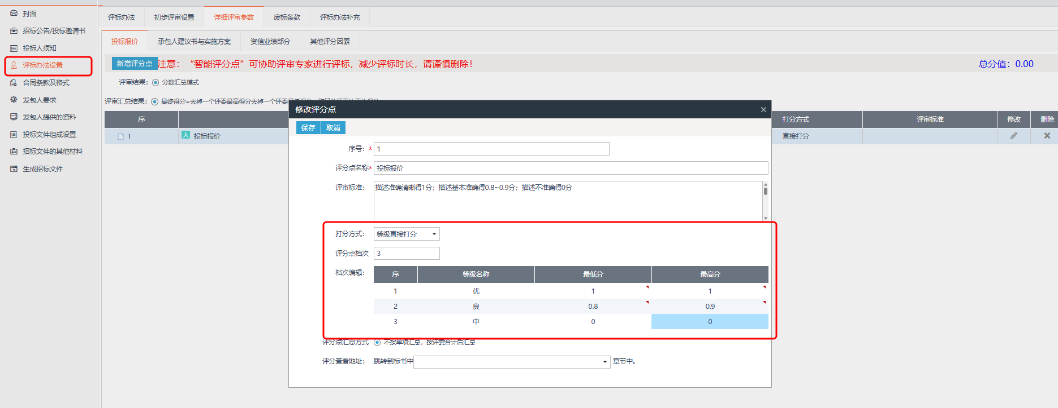
配置效果：按照上图设置完毕，则评委只能输入1，0.8~0.9，0分的分值，其它不在区间的分值无法输入。

2、再举个例子，如果某评分点打分标准为：“相关专业高级及以上职称（高级工程师），得1分；相关专业中级职称（工程师），得0.8分；其他情况，得0分。”，可设置【评分点档次】为3，最低分、最高分按照评标办法要求调整，如下图：
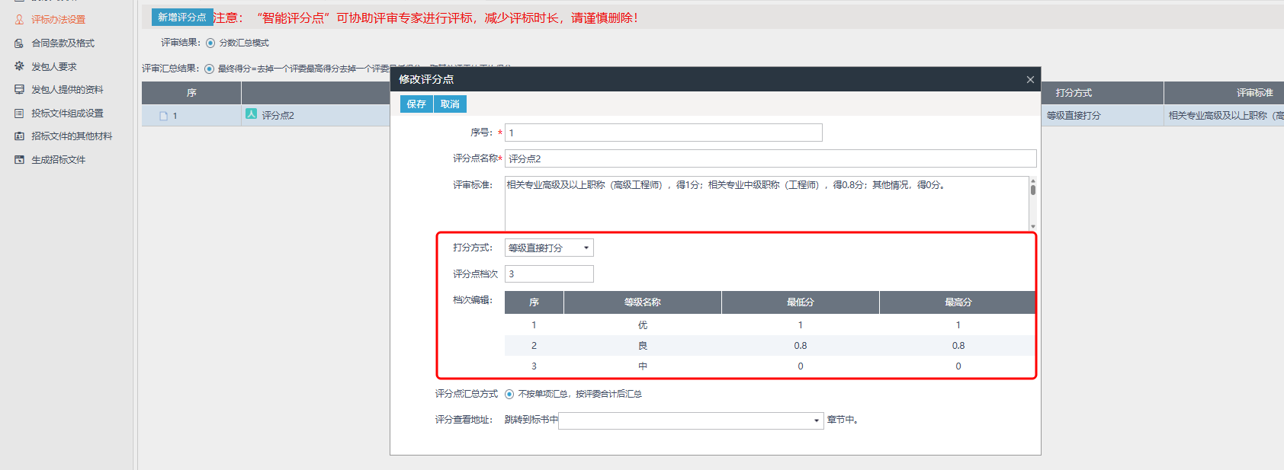
配置效果：按照上图设置完毕，则评委仅允许选择1分、0.8分、0分三个固定分值，不支持输入其他任意分值。

